第 5 章 亲核取代、消除与羧酸衍生物
题量：25 ｜ 难度：d1=0 d2=1 d3=0 d4=23 d5=1

5.1 SN反应类型判断（第32届初赛）
8-1 以下化合物与乙胺均可发生亲核取代反应，写出亲核取代反应的类型。
${CH}_{3}Br$​
${CH}_{3}I$​
Br
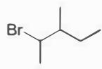
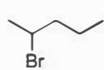
A
B
C
D
E
8-2 按亲核取代反应进行的快慢，对以上化合物（用字母表示）进行排序（答题框中，数字 1 表示最快，5 表示最慢）。
8-3 判定以下正离子（用字母表示）稳定性的顺序（答题框中，数字 1 表示稳定性最高，5 表示稳定性最低）。
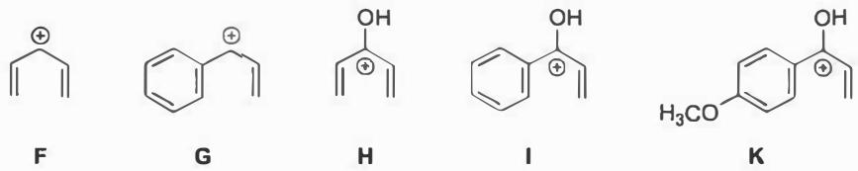
F
G
H
I
K

5.2 络合滴定中金属指示剂的选择与封闭现象
用 EDTA 滴定 $Mg^{2+}$ 时，以铬黑 T（EBT）为指示剂。已知： - $lgK_{Mg−EBT}=7.0$ - $lgK_{MgY}=8.69$ - $pH=10$ 时 $lgα_{Y(H)}=0.45$，$lgα_{EBT(H)}≈1.6$
- 判断 EBT 作为指示剂是否合适（通过比较化学计量点 $pMg_{sp}$ 与指示剂变色点 $pMg_{ep}$）；(2) 若待测溶液中含有微量 $Fe^{3+}$（已知 $lgK_{Fe−EBT}=25.0$），滴定过程中会出现什么现象？如何消除？

5.3 FT1-P1-EX2-Cu催化烯醇自由基
本题题干为反应式图片，见原始 OCR 文件。
图片参考：ABOC202505_200-397_images/4f2c3b4931468abc348a1aa25b717b3c70e1107035f46952a2eab8fea2238195.jpg

5.4 Ch4-T3-脱水反应与负氢迁移竞争
（部分结构式见原书图片）
分析醇在酸性条件下的脱水反应，讨论消除与负氢迁移的竞争。

5.5 Ch9-P6-Rioprostil前体醇合成设计
【中文】胃酸分泌抑制药物 Rioprostil 的合成需要这种醇。(a) 提出从酮和有机金属试剂出发的可能合成路线。(b) 提出(a)中各酮从醛和有机金属试剂出发的合成路线（别忘了 CrO₃ 氧化）。
【原文】 The synthesis of the gastric antisecretory drug rioprostil requires this alcohol.
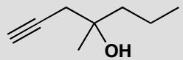
- Suggest possible syntheses starting from ketones and organometallics.
- Suggest possible syntheses of the ketones in part (a) from aldehydes and organometallics (don’t forget about CrO₃ oxidation).

5.6 Ch15-P5-β-内酰胺合成中的亲核取代
【中文】为β-内酰胺（四元环酰胺）的合成提出机理，涉及两种亲核取代反应：
【原文】 Propose a mechanism for the synthesis of a β-lactam (four-membered cyclic amide) involving two nucleophilic substitutions:
- An SN2 displacement at a primary carbon
- A nucleophilic substitution at a carbonyl carbon by an NH₂ group
- 伯碳上的SN2取代
- NH₂基团对羰基碳的亲核取代

5.7 Ch15-P10-四个反应SN1与SN2判断
【中文】对于下列各反应，判断机理是SN1还是SN2，并解释：
【原文】 For each of the following reactions, determine whether the mechanism is SN1 or SN2 and explain:
- A tertiary carbon bearing a C=O group reacts with a nucleophile
- An orthoester reacts with an alcohol
- Propanol adds to a more substituted position of an epoxide
- An anion adds to the less hindered center of an epoxide
- 一个带有C=O基团的叔碳与亲核试剂反应
- 原酸酯与醇反应
- 丙醇加成到环氧化物的更取代位置
- 亲核试剂加成到环氧化物的空间位阻较小的中心

5.8 Ch17-P6-消除序列中间过程和产物稳定性
【中文】为这个反应提出机理，并解释为什么产物如此稳定。
【原文】 Suggest a mechanism for this reaction and explain why the product is so stable.
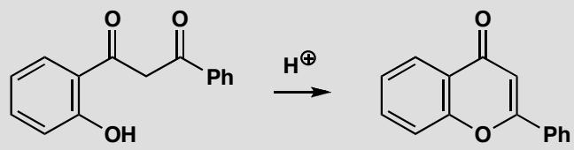

5.9 Ch17-P9-笼状分子中消除受限
【中文】只有其中一个溴化物消除生成烯烃A。为什么？两个烯烃都不消除生成烯烃B。为什么？
【原文】 Only one of these bromides eliminates to give alkene A. Why? Neither alkene eliminates to give alkene B. Why not?
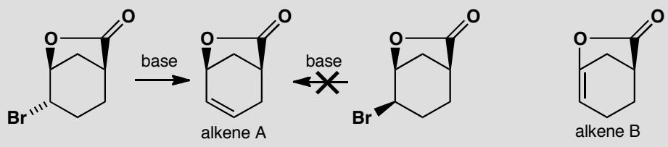

5.10 Ch17-P10-差向异构溴化物消除结果对比
【中文】解释这两个反应的对比结果。
【原文】 Account for the constrasting results of these two reactions.
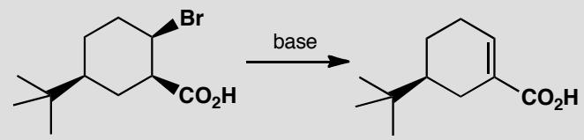
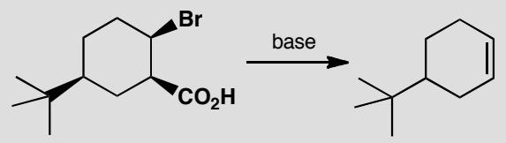

5.11 Ch10-P8-酸酐LiAlH4还原vsGrignard加成选择性
【中文】给出下列反应的机理，并解释每个反应中的选择性（或缺乏选择性！）。（反应式见图）
【原文】Give mechanisms for these reactions, explaining the selectivity (or lack of it!) in each case.
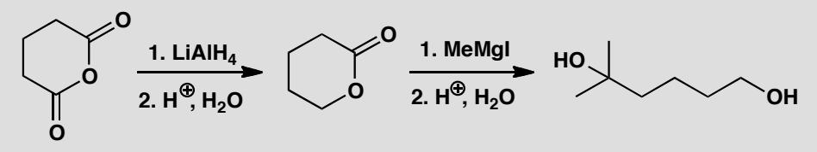

5.12 Ch10-P10-Amelfolide合成路线设计
【中文】Amelfolide 是一种用于治疗心律失常的药物。提出如何以 4-硝基苯甲酸和 2,5-二甲基苯胺为原料合成它。（结构见图）
【原文】Amelfolide is a drug used to treat cardiac arrhythmia. Suggest how it could be made from 4-nitrobenzoic acid and 2,5-dimethylaniline.
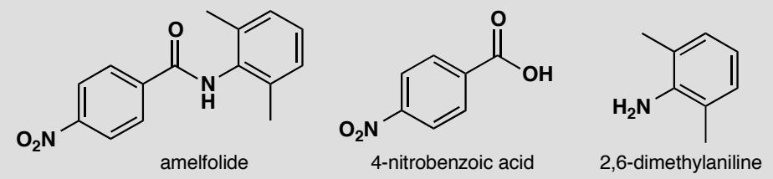

5.13 Ch26-P4-硅基烯醇醚控制Aldol产物
【中文】你会如何使用硅基烯醇醚（silyl enol ether）来制备这个 aldol 产物（见图）？为什么必须使用这个特定的中间体？如果把两种羰基化合物混合后用碱处理，会得到什么产物？
【原文】How would you use a silyl enol ether to make this aldol product? Why is it necessary to use this particular intermediate? What would be the products be if the two carbonyl compounds were mixed and treated with base?
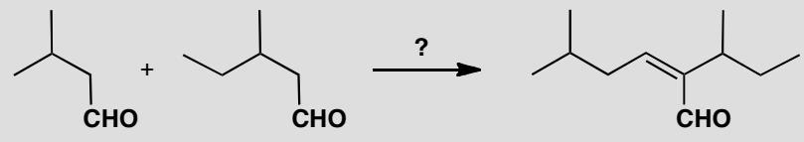

5.14 Ch26-P11-特定烯醇等价体使反应可行
【中文】提出如何使下列反应（见图）得以进行。你可能需要选择一种特定的烯醇等价体（enol equivalent）。
【原文】Suggest how the following reactions might be made to work. You will probably have to select a specific enol equivalent.
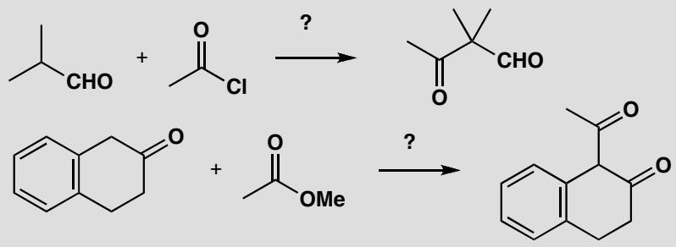

5.15 Ch25-P9-氮杂烯醇盐aza-enolate制备和使用
【中文】问题 8 中的亚胺会如何与下面的试剂反应？画出每一步的机理：与 LDA 的反应、BuBr 的加成，以及后处理（work-up）。
【原文】How would the imine from problem 8 react with the reagents below? Draw mechanisms for each step: the reaction with LDA, the addition of BuBr, and the work-up.
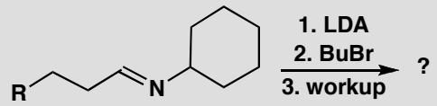

5.16 Ch25-P12-环丙基酮合成中的烯醇化学
【中文】这个环丙基酮的合成（见图）是如何进行的？
【原文】How does this synthesis of a cyclopropyl ketone work?
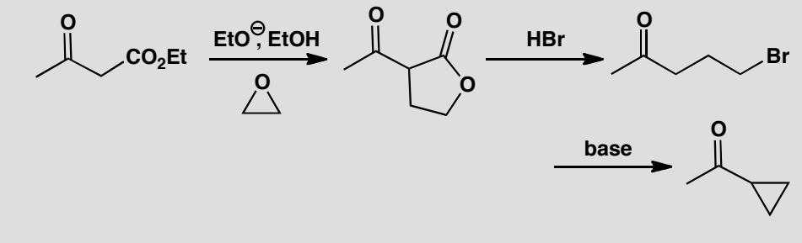

5.17 Ch25-P13-氮上类烯醇中间体和反应机理
【中文】给出下列反应序列（见图）中各中间体的结构，并给出各反应的机理。
【原文】Give the structures of the intermediates in the following reaction sequence and mechanisms for the reactions.
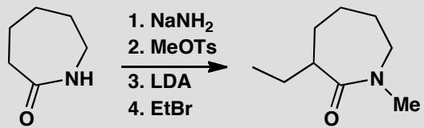

5.18 Ch29-P6-杂环化合物亲核取代选择性
【中文】请推测图中所示的这些亲核取代反应可能的产物。
【原文】Suggest what the products of these nucleophilic substitutions might be.
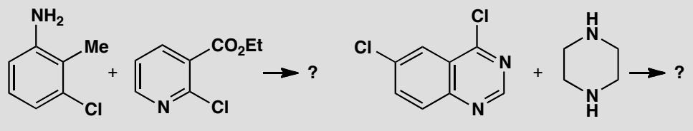

5.19 反应机理五选一
习题 10. 说出下列反应可能是 $S_{N}1$ 、 $S_{N}2$ 、E1、E1cB 还是 E2:
- $CH_{3}CH_{2}CH_{2}CH_{2}Br\underset{THF}{\overset{NaN_{3}}{→}}CH_{3}CH_{2}CH_{2}CH_{2}N=N=N$​
- $CH_{3}CH_{2}CHCH_{2}CH_{3}$ $\overset{KOH}{→}$ $CH_{3}CH_{2}CH=CHCH_{3}$
- $Cl−C(CH_{3})_{2}\overset{\text{CH3CO2H}}{→}OC(=O)−C(CH_{3})_{2}$​
- $C_{6}H_{5}OC(=O)(OH)CH_{2}\underset{\text{乙醇}}{\overset{\text{NaOH}}{→}}C_{6}H_{5}OC(=O)CH_{2}$​

5.20 SN2构型翻转机理
本题原含 1 张学而思讲义图片，源文件图片未导入 vault
习题 18. $S_{N}2$ 反应伴随着构型翻转而发生， $S_{N}1$ 反应伴随着消旋化发生。然而下列反应以完全的构型保持而发生。提出机理。
Chemical reaction equation showing bromoalkane hydrolysis with sodium bicarbonate and water to form a cyclic alcohol

5.21 题-有机-SNE-SN1SN2E1E2四选一判断
判断下列各组反应的主要反应路径（SN1 / SN2 / E1 / E2），给出主要有机产物，并简要说明判断理由。
编号 | 底物 | 试剂/溶剂 | 温度
(a) | $(CH_{3})_{3}CBr$​ | $CH_{3}OH$（溶剂解） | ${25}^{∘}C$​
(b) | $CH_{3}CH_{2}CH_{2}Br$​ | $NaOCH_{3}$ / $CH_{3}OH$ | ${25}^{∘}C$​
(c) | $(CH_{3})_{3}CBr$​ | $NaOCH_{2}CH_{3}$ / $CH_{3}CH_{2}OH$ | 回流
(d) | $CH_{3}CHBrCH_{3}$​ | $NaCN$ / DMSO | ${25}^{∘}C$​
(e) | 溴代环己烷 | $NaOH$ / $H_{2}O$ | ${80}^{∘}C$​
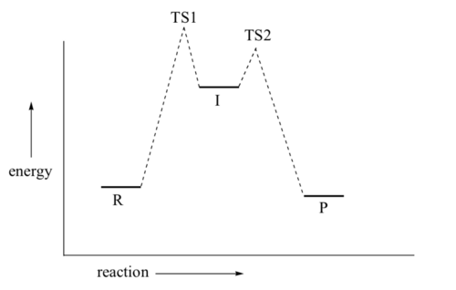

5.22 题-有机-消除-霍夫曼消除特殊情况分析
(1) 2-甲基-2-丁基三甲基氢氧化铵在加热条件下发生霍夫曼消除。写出产物，并判断遵循霍夫曼规则还是扎伊采夫规则。
(2) 3,3-二甲基-2-丁基三甲基氢氧化铵（离去基团 N(CH₃)₃⁺ 体积很大）在加热下消除。产物中双键的位置在哪里？解释为什么不是扎伊采夫产物。
(3) 比较以下三种情况的消除方向： - (a) 普通 E2（小碱，如 EtO⁻/EtOH） - (b) 霍夫曼消除（季铵盐 + AgOH + Δ） - (c) 大位阻碱（如 t-BuOK/t-BuOH）

5.23 二苯乙醇酸重排
习题 8. 下面的被称为二苯乙醇酸重排的反应是通过典型的羰基的反应发生的。提出机理（Ph=苯基）。
$$\text{二苯基乙二酮}\overset{NaOH,H_{2}O}{→}\text{二苯乙醇酸}$$
即：$PhCO−COPh\overset{OH^{−}}{→}Ph_{2}C(OH)COO^{−}$
请画出详细的反应机理，用弯箭头表示每一步的电子流动。

5.24 中间产物结构推断（第36届初赛第二场）
以芳香醛和 1-苯基乙-1,2-二醇为原料在酸性条件下可以构建环戊烷-2-烯-1-酮衍生物：
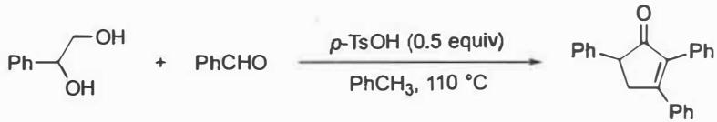
该反应在对甲苯磺酸 (p-TsOH) 催化下，在甲苯中回流后得到产物（产率 70%）。研究表明，用苯基环氧乙烷代替 1-苯基乙-1,2-二醇，在相同条件下反应，也转化为同一产物（产率 75%）。依据这些信息，回答以下问题：
在酸性条件下，1-苯基乙-1,2-二醇和苯基环氧乙烷均转化为同一中间产物，此中间产物随后与苯甲醛反应转化为最终产物 2,4,5-三苯基环戊烷-2-烯-1-酮。画出此中间产物的结构式。
此反应中苯基环氧乙烷与苯甲醛的比例至少应该为多少？
以下转换经历了类似的过程，为以下转换提供关键中间体：
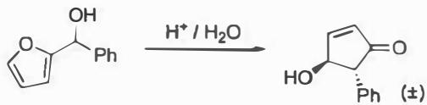
依据 8-1 和 8-2 的信息，请完成以下反应式（要求立体化学）：
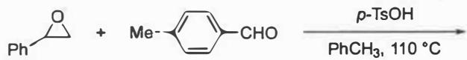
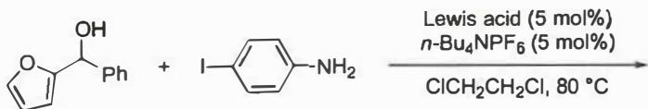

5.25 消除反应Hammett与KIE综合判断
在E2消除反应中，可通过Hammett关系式和KIE综合判断反应机理。
题目： 1. 对于E2消除反应（1,2-消除），分析三类取代基X、Y、Z的 $ρ$ 值预期符号： - X取代基（影响氧负碱性） - Y取代基（影响被拔氢酸性） - Z取代基（影响离去基团离去能力） 2. 快速判断法则：吸电子基有利于反应时 $ρ$ > 0，吸电子基不利反应时 $ρ$ < 0。将此法则应用于上述三种情况 3. 苯环硝化反应中，使用全氘代苯（$C_{6}D_{6}$）测得KIE = 1。推断该反应的决速步 4. 自由基机理的验证方法有哪些？列出引发剂和捕获剂的具体例子

